附件1

水利行业“安全生产月”活动方案

一、“一把手”谈安全生产活动
“安全生产月”期间，邀请厅各单位和各级水行政主管部门主要负责同志撰写以贯彻落实习近平总书记关于安全生产重要论述、持续深入推进水利安全生产风险管控“六项机制”落地见效为主题的署名文章。
文章可围绕以下一个方面或多个方面展开，谈如何树牢安全发展理念、统筹发展和安全、压实安全生产责任、推动落实“六项机制”具体措施等。文章应紧密结合本地区、本单位实际，观点鲜明、层次清楚、文字简练，字数在2000字左右。请于6月15日前将稿件报水利厅安委办。所征稿件将择优在水利厅安全生产专栏摘录刊登。
联 系 人：朱永福
联系电话：0951-5552360
电子邮箱：sltawb@126.com

二、水利安全生产风险管控“六项机制”网络答题活动

（一）活动对象
各级水行政主管部门、厅属各单位、厅机关各处室、水利生产经营单位的干部职工。

（二）时间和方式
1.时间。5月25日8:00，活动在网页端和移动端同步开通，发布学习资料；6月5日开始答题，6月30日23:00答题通道关闭。
2.方式。活动采用线上答题的方式，各参与单位和个人可登录水利监督网或水利部建设管理与质量安全中心网，点击“水利安全生产风险管控‘六项机制’网络答题活动”活动专栏，于6月5日前完成单位信息核对和用户注册等工作。
单位主要负责人在参赛注册填写个人信息环节时必须勾选“单位主要负责人”选项，并明确其在单位中所担任的职务。
参与单位可设置1名管理员（需先注册普通用户），通过电子邮箱提交授权单位管理员申请，申请材料包括单位法人证书、授权说明（注明被授权人姓名、手机号码等）并盖章（单位章或有单位名称的部门章），申请通过后单位管理员可对本单位参赛人员成绩等信息进行筛选、查询、导出。

（三）内容与学时
主要包括习近平总书记关于安全生产重要论述、安全生产法、水利安全生产风险管控“六项机制”、2024年全国水利工作会议和2024年水利监督工作会议精神等内容。
答题成绩在85分以上者可在答题活动结束后15日内下载“学时证明”（4学时）。

（四）奖励及排名
1.个人优胜奖300名。每人奖励100元手机话费，评奖结束后充值到获奖者注册的手机号码。如果满分人数超过300人，从满分人员中随机抽取；如果满分人数未达到300人，不足人数按照得分排名依次补满300人为止，得分相同的通过随机抽取方式确定。
2.单位排名。对部直属各单位、各省级水行政主管部门按照参赛率、单位得分等进行排名。

（五）联系方式
联 系 人：邢老师、江老师
联系电话：4001013477
电子邮箱：aq202206@126.com

(优先网址） （备用网址）
水利安全生产风险管控“六项机制”网络答题二维码

三、水利安全生产公益讲座

（一）讲座对象
部直属各单位、地方各级水行政主管部门安全生产监管人员，水利生产经营单位相关负责人及工作人员。

（二）讲座时间和方式
1.时间。2024年6月16日全天，上午9:00—11:30，
下午14:30—16:30。
2.方式。采用视频直播课方式，手机或电脑登录网址（https://live.xylink.com/live/v/e8H82Hru）或手机扫描二维码（附后）即可观看。

（三）讲座内容
1.水利安全生产风险管控“六项机制”。
2.水利工程生产安全重大事故隐患判定标准。

（四）其他事项
1.本次讲座是为所有水利行业从业人员提供的免费服务。请各有关单位按活动时间安排，结合工作实际，积极组织有关人员参加讲座。
2.讲座过程中，欢迎大家积极提问，授课结束后将由老师进行交流解答。
（五）联系方式
联系人及电话：杨儒佳 010-63202124
网络技术支持：师春光 13466691878

水利安全生产公益讲座二维码

四、《水安将军》趣味知识网络竞赛活动

（一）活动对象
部直属各单位、地方各级水行政主管部门、水利生产经营单位的干部和职工，以及前述单位所关联的企业、农村、社区、学校、家庭的人民群众（以下简称“五进”人员）。

（二）时间和方式
1.时间。6月10日前完成单位或个人注册。6月11日6：00至6月30日23：00为竞赛期。
2.方式。通过微信扫描二维码、关注公众号（附后）或搜索登陆“水安将军”小程序，完成授权和信息注册后，参与答题竞赛活动。
（1）单位注册。参与单位需提前扫描二维码，填写准确的单位全称、信用代码、地区等信息完成注册（“五进”人员单位无需注册）。
（2）个人注册。参与人员需实名制注册，通过微信小程序在“玩家信息”里完善姓名、单位、地区等信息。通过搜索关键字选择单位信息，搜索不到的，请先完成单位注册。“五进”人员需在工作单位里选择关联的水利单位，进行“五进”注册，竞赛得分计入关联的水利单位总分。

（三）活动内容
习近平总书记关于安全生产重要论述，安全生产法，安全生产治本攻坚三年行动、水利安全生产风险管控“六项机制”、安全生产责任保险、隐患排查治理、防灾减灾、应急救援、避险逃生、自救互救、公共安全等安全生产知识。

（四）奖励及排名
设个人奖200个，其中一等奖10个，二等奖20个，三等奖50个，优胜奖120个，每个奖金200元。另设参与奖100个（每个奖金200元），满足竞赛分超过50分的具有抽奖资格，由系统随机抽奖产生。
对参赛人员、参赛单位及参赛地区将按照规则进行排名，公布竞赛排名结果。
（五）联系方式
1.大禹节水集团股份有限公司
联 系 人：冯思雨、周扬帆
手机号码：18210405038、13586124480
电子邮箱：1149711747@qq.com、2707763623@qq.com
2.中国水利企业协会
联 系 人：陈守愚
联系电话：010-63204898
QQ交流群：811549474、105165699、675924509

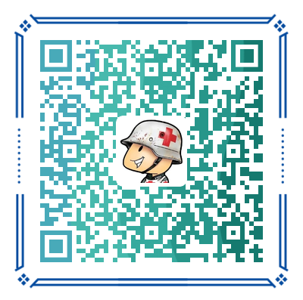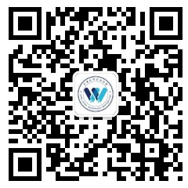
《水安将军》登陆码 参赛单位注册码 协会公众号登录码
五、水利安全生产短视频征集活动

（一）征集范围
短视频征集活动以水利安全生产风险管控“六项机制”为主题，面向水利行业及全社会开展，政府机关、科研院所、企事业单位、学会协会、团队及个人均可参加。

（二）活动时间和方式
1.时间。6月5日—8月31日为作品征集阶段。9月1日—9月30日为作品评审阶段。10月公布获奖结果并开展优秀作品展播。

2.方式。活动参与者在作品征集阶段拍摄制作短视频，发布到抖音APP，具体流程如下：
视频制作：作品保证原创，符合短视频传播特点，鼓励作品创新。评选优先考虑为本活动专题制作的作品。
视频上传：拍摄剪辑完成后上传到抖音账号，并为创作的短视频作品命名。发布时请在文案编辑中添加话题词“#水利安全+作品名”，请务必加“#”。
作品报送：参赛作品需上传至抖音平台，同时将参赛回执通过电子邮件发送至活动联系邮箱。

（三）作品要求
1.内容要求：以水利安全生产风险查找、研判、预警、防范、处置、责任等“六项机制”为主题开展水利安全生产案例视频创作，作品以小见大、以点带面，以案释法、案例育人，在客观事实的基础上，适度增强故事性和艺术性，适合新媒体传播，旨在让水利行业从业人员及社会大众了解安全生产工作，共同关注守护水利安全生产。
2.格式要求：高清MP4。
3.作品形式：不限体裁、不限语言。单个作品时长3分钟以内（超出3分钟作品无效）；分集作品（同一作品名）每集时长不超过3分钟，总集数不超过3集；支持横屏竖屏多种形式。
4.制作要求：采用手机或电脑软件均可，剪辑后严禁带有任何软件的水印Logo；推荐单位、提交单位、参赛单位、作者单位、作者个人名称或Logo等文图信息除在片尾可集中体现外，不可在片中任何时段出现，且时长不超过3秒。
（四）奖励
活动设置一等奖作品3部（奖金各3000元）、二等奖作品5部（奖金各2000元）、三等奖作品10部（奖金各1000元）,优秀作品若干。

（五）活动须知
1.提交作品须为原创作品，要求画面清晰，时长符合活动要求；内容须积极健康向上，符合国家法律法规规定，无政治、宗教问题，无色情、暴力、血腥等不良内容。
2.参与活动个人、团队及选送单位须确保拥有所提交作品的著作权。因作品侵权或其他原因引起纠纷，由活动参与方承担。对活动产生不良影响的，活动参与方有责任积极消除影响。
3.自作品提交之日起，主办、承办单位即拥有获奖作品的使用权，包括但不限于在网络平台播放、印制相关宣传品、进行内容的二次改编等。
4.活动组委会将通过抖音平台、电子邮件等方式与获奖单位/个人取得联系，如未获奖则不另行通知。
5.凡提交作品参加活动，即视为承认并接受以上条款。
6.主办承办单位拥有对活动的最终解释权。
（六）联系方式
联 系 人：朱永福 0951-5552360
联系邮箱：sltawb@126.com

短视频参赛回执
单位名称： 联系人及电话：
序号 | 作品名称 | 作品链接  （抖音视频链接） | 作者 | 作者单位 | 联系方式
注：可按照本表格模式自行增加行数，务必提交活动回执电子版至邮箱sltawb@126.com。邮件标题命名格式：水利安全+报送单位名称+作品名，标题格式不对视为无效报送。

六、“避险逃生训练营”短视频新媒体展播活动
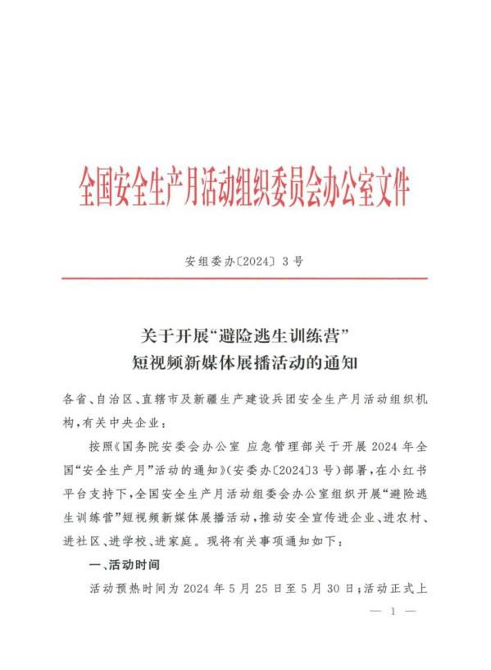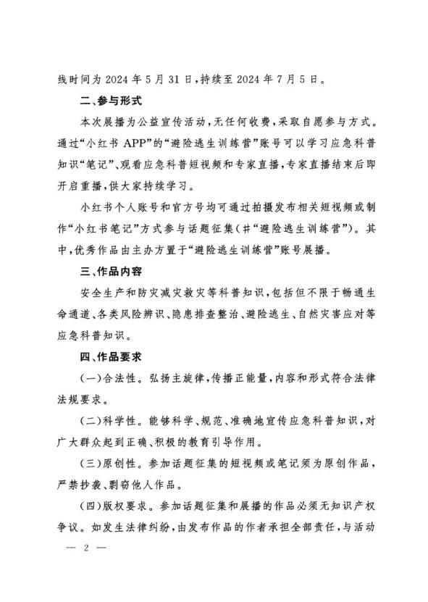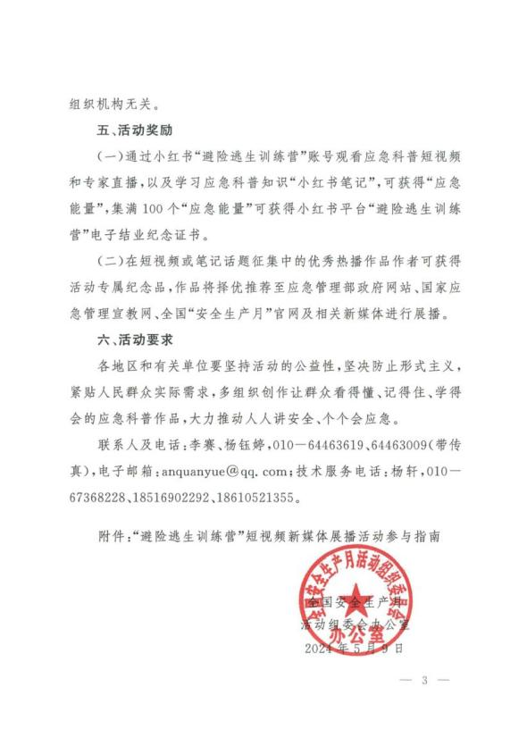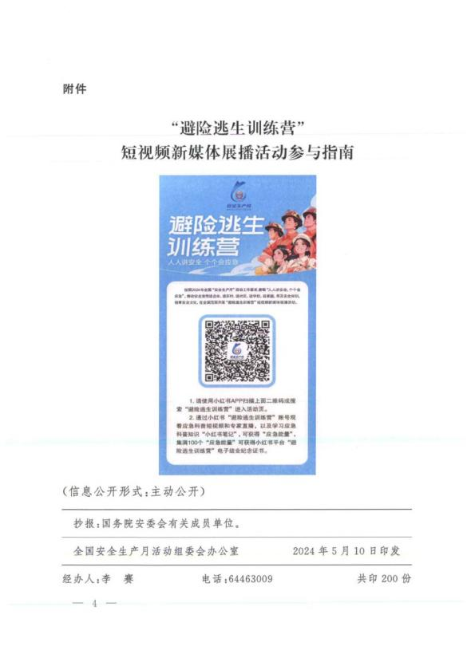

七、“人人讲安全 个个会应急”网络知识答题活动
